- Назначение программы
Автоматизированная информационная система «Ювелирная мастерская» предназначена для автоматизации процесса ввода и редактирования информации о клиентах и товаров ювелирной мастерской.
Автоматизированная информационная система ювелирная мастерская должна обеспечивать выполнение следующих функций:
- авторизация;
- добавление новых пользователей;
- автоматизации ввода исходных данных:
- выпадающие списки на форме “просмотра товара” выбор материала;
- ввод полей на формах “Просмотр заказов” вес, цена; “Просмотр товаров” вес, название, материал, цена; “Просмотр БД” Фамилия, Имя, Логин, Пароль
- ограничение ввода на количество символов при вводе номера телефона на форме “Просмотр БД”(Клиенты);
- использование маски ввода скрытие символов при вводе пароля на формах: авторизация и добавление нового пользователя;
- просмотр информации о клиентах, услугах, пользователях в БД, в режиме администратора;
- добавление и редактирование оформленных заказов в режиме пользователя;
- удаление записей и информации всей БД в режиме администратора;
- живой поиск:
- на форме “Просмотра БД” по фамилии (Пользователи), по фамилии (Клиенты), по названию (Категории), по названию (Типы плетения); Просмотра товаров по названию; Просмотра заказов по цене (Запрос на покупку, Запрос на изготовление);
- сортировка:
- на форме Просмотра БД по фамилии в алфавитном порядке (Пользователи), по фамилии в алфавитном порядке (Клиенты), по названию в алфавитном порядке (Категории), по названию в алфавитном порядке (Типы плетения); Просмотра товаров по цене по возрастанию, Просмотра заказов по названию в алфавитном порядке;
- фильтрация:
- на форме “Просмотра БД” по фамилии (Пользователи), по фамилии (Клиенты), по названию (Категории), по названию (Типы плетения); Просмотра товаров по названию; Просмотра заказов по цене(Запрос на покупку, Запрос на изготовление);
- импорт и экспорт данных в формате CSV, в режиме администратора;
- ввод данных на формах;
- оформление заказа по изготовлению изделий;
- оформление покупки изделия из каталога;
- оформление ремонта по гарантийному обслуживанию;
- экспорт отчета о выполненном заказе.

- Условия выполнения программы
Минимальные системные требования:
- оперативная память 4 Гб;
- объём свободного дискового пространства 500 Мб;
- периферийные устройства: клавиатура, мышь;
- частота процессора 2,5 Гц;
- разрешение монитора: 1366*768.
Для корректной работы программного продукта на персональном компьютере должны присутствовать:
- Windows 7 и выше;
- MySQL Workbench и .NET Framework версии 4.5.2;
- MS Word 2007 для возможности экспонирования формируемых отчетов.
- Выполнение программы
  - Работа программы
Основные условные обозначения:
- для осуществления операции сортировки, необходимо нажать на изображение, представленное в соответствии с рисунком 3.2.1.4 .

Рисунок 3.2.1.4–«Сортировка»
- для открытия формы фильтрации необходимо нажать на изображение, представленное в соответствии с рисунком 3.2.1.5.

Рисунок 3.2.1.5–«Фильтрация»
- осуществления экспорта данных необходимо нажать на изображение представленное в соответствии с рисунком 3.2.1.6

Рисунок 3.2.1.6–«Экспорт»
- для формирования чека конкретного товара, необходимо нажать на изображение в соответствии с рисунком 3.2.1.7

Рисунок 3.2.1.6–«Формирование чека»
- для добавления данных необходимо заполнить все текстовые поля, выбрать значения из выпадающих списков и т.п. После этого нужно нажать на кнопку «Добавить» и проверить правильность выполненной операции в обновленном списке.
- для редактирования данных необходимо щелчком мыши выбрать из списка одну запись. Текстовые поля, выпадающие списки и т.п. будут автоматически заполнены. Затем, необходимо изменить отображенные данные. После этого нажмите на кнопку «Редактировать».
- для удаления данных необходимо щелчком мыши выбрать из списка одну запись. При этом текстовые поля, выпадающие списки и т.п. будут автоматически заполнены. Затем, необходимо нажать на кнопку «Удалить». После этого появится сообщение, с подтверждением удаления. После нажатия кнопки «ОК», выбранная запись будет удалена.
- для осуществления операции поиска необходимо нажать на текстовое поле, расположенное по центру в верхней части формы и начать вводить запрос.
- для перехода между страницами воспользуйтесь кнопками «<» и «>», представленными в соответствии с рисунком 3.2.1.8. Информация о текущей странице и общем количестве страниц находится в формате «1/2» между кнопками навигации.

Рисунок 3.2.1.8–«Кнопки навигации»
- для закрытия текущей формы, нажмите на картинку, представленную на рисунке 3.2.1.9.

Рисунок 3.2.1.9–«Закрытие текущей формы»
При запуске программы открывается форма авторизации пользователя в соответствии с рисунком 3.2.2.
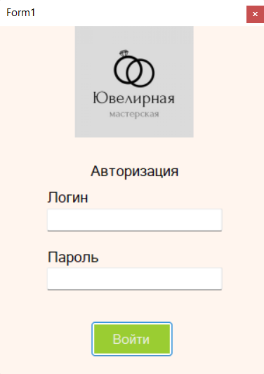
Рисунок 3.2.2–Форма авторизации
В открывшемся окне в поле “Логин” введите нужного пользователя, под которым нужно осуществить вход в систему, введите его пароль. После этого, необходимо нажать на кнопку «Войти».
Для входа под учетной записью с правами администратора, введите в поле “Логин” “admin” и введите пароль «admin». При успешной авторизации, откроется главная форма администратора в соответствии с рисунком 3.2.3.
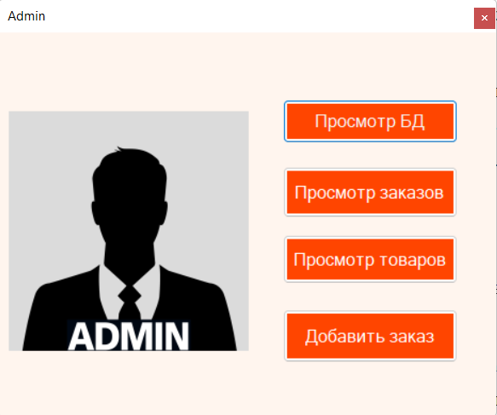
Рисунок 3.2.3–Главная форма администратора
На картинке слева показан уровень доступа пользователя.
Для перехода на форму «Просмотр БД» необходимо нажать на элемент с надписью «Просмотр БД» на главной форме. Форма «Просмотр БД» представлена в соответствии с рисунком 3.2.4.
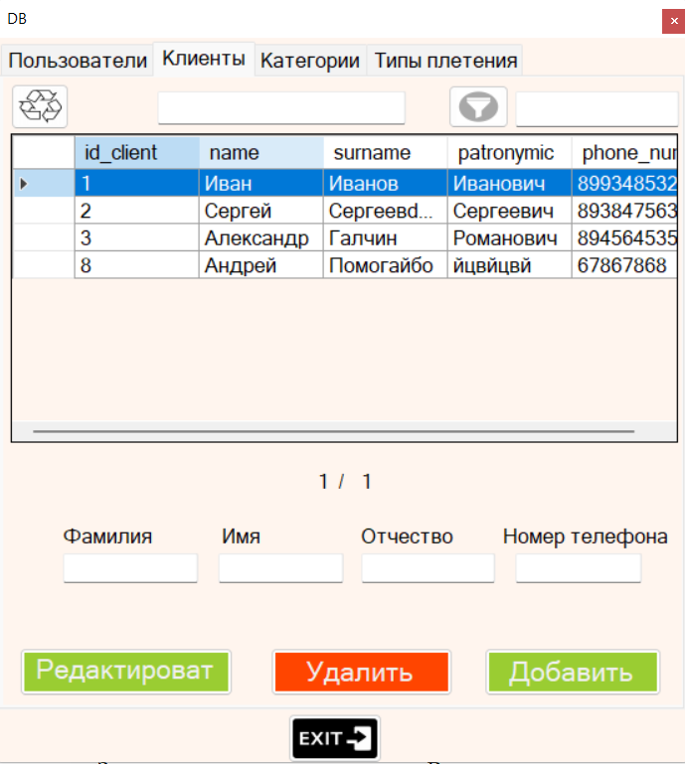
Рисунок 3.2.4– Форма «Просмотр БД»
Для выполнения сортировки поля «Фамилия» по алфавиту необходимо нажать на изображение, представленное в соответствии с рисунком 3.2.1.4.
Для перехода на форму «Просмотр заказов» необходимо нажать на элемент с надписью «Просмотр заказов» на главной форме. Форма «Просмотр заказов» представлена в соответствии с рисунком 3.2.5.
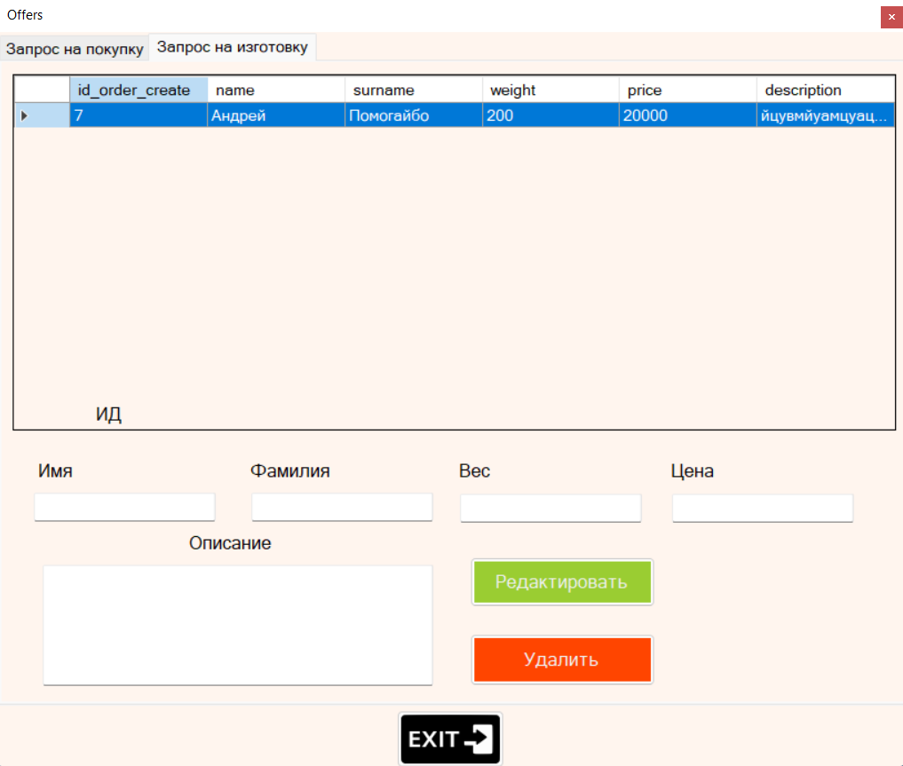
Рисунок 3.2.5– Форма «Просмотр заказов»

Для перехода на форму «Просмотр товаров» необходимо нажать на элемент с надписью «Просмотр товаров» на главной форме. Форма «Просмотр товаров» представлена в соответствии с рисунком 3.2.6.
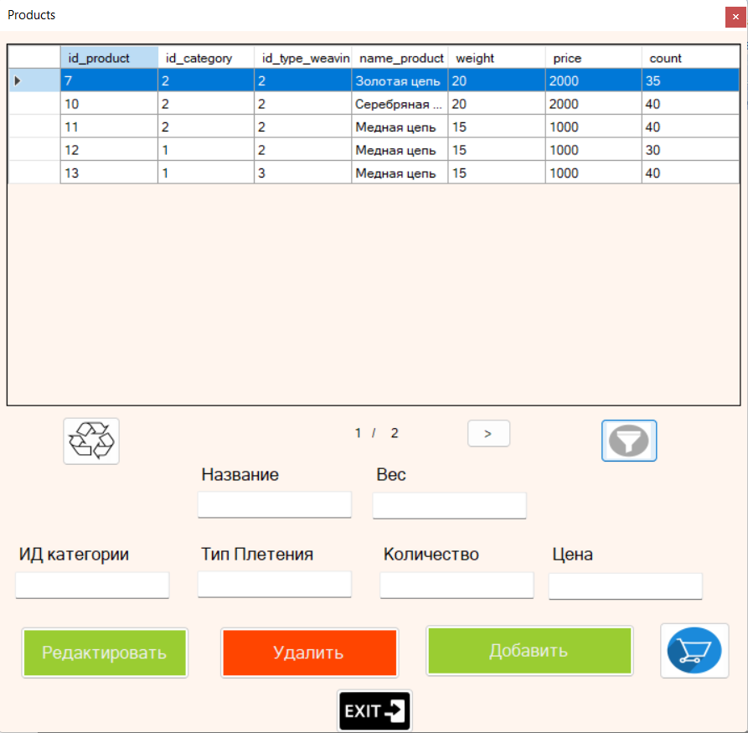
Рисунок 3.2.6– Форма «Просмотр товаров»
Для выполнения сортировки поля «Наименование продукта» по алфавиту необходимо нажать на изображение, представленное в соответствии с рисунком 3.2.1.4.
Для выполнения фильтрации необходимо нажать на изображение, представленное в соответствии с рисунком 3.2.1.5.
Откроется форма выбора параметра сортировки, представленная на рисунке
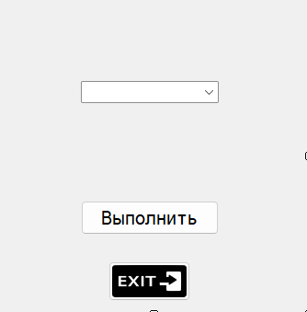
Рисунок 3.2.6– Форма «Параметры сортировки»
В выпадающем списке необходимо выбрать параметр сортировки и нажать на кнопку “Выполнить”
Для перехода на форму «Добавить заказ» необходимо нажать на элемент с надписью «Добавить заказ» на главной форме. Форма «Добавить заказ» представлена в соответствии с рисунком 3.2.8.
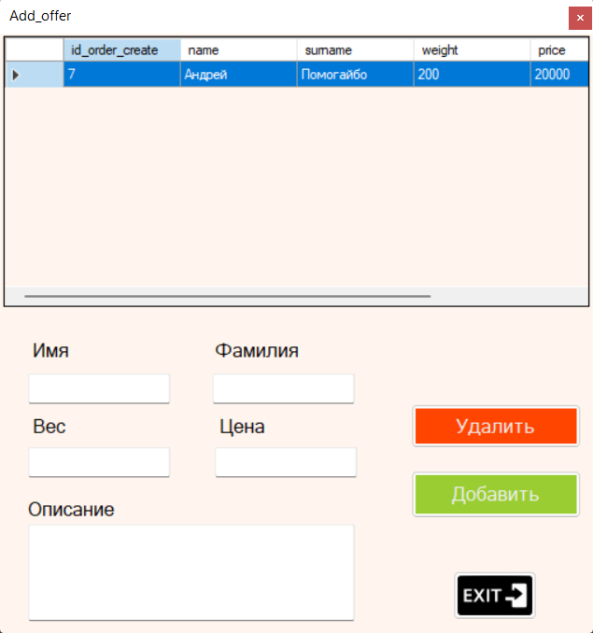
Рисунок 3.2.8– Форма «Добавить заказ»

- Сообщения пользователю
При возникновении ошибки подключения к базе данных, отображается сообщение в соответствии с рисунком 4.1.
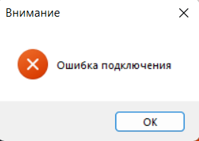
Рисунок 4.1 – Сообщение при ошибке подключения к базе данных
При неправильном вводе при добавлении данных, отображается сообщение в соответствии с рисунком 4.2.
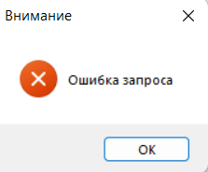
Рисунок 4.2 – Сообщение при ошибке ввода данных
При попытке удаления записи в режиме администратора, отображается сообщение с подтверждением удаления в соответствии с рисунком 4.3.
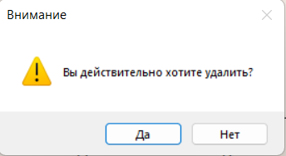
Рисунок 4.3– Сообщение с подтверждением удаления
При успешном добавлении данных, отображается окно в соответствии с рисунком 4.4.
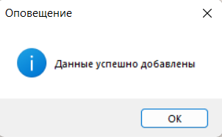
Рисунок 4.4– Сообщение с успешным добавлением данных

При успешном экспорте данных, отображается окно в соответствии с рисунком 4.5.
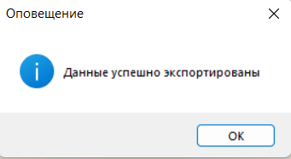
Рисунок 4.5– Сообщение с успешным экспортом данных
При ошибке экспорте данных, отображается окно в соответствии с рисунком 4.6.
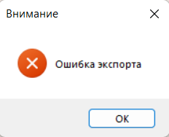
Рисунок 4.6– Сообщение с ошибкой экспорта данных

При неверном вводе логина или пароля, отображается окно в соответствии с рисунком 4.7.
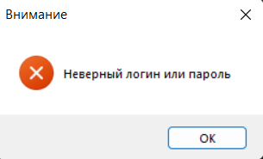
Рисунок 4.7– Сообщение с ошибкой входа

